1. สถานการณ์ปัจจุบัน
1.1ประวัติองค์กร
บริษัท พีเพิลการ์เมนท์ จำกัด (มหาชน) เดิมชื่อ บริษัท ประชาอาภรณ์ จำกัด เริ่มดำเนินธุรกิจในปี พ.ศ. 2523 โดยเป็นผู้ผลิตเสื้อผ้าสำเร็จรูปหลากหลายประเภทด้วยเทคโนโลยีทันสมัยให้กับแบรนด์ชั้นนำมากมายทั้งในและต่างประเทศ เช่น ARROW, LACOSTE และ ELLE ต่อมาบริษัทได้เข้าจดทะเบียนในตลาดหลักทรัพย์แห่งประเทศไทยในปี พ.ศ. 2531 และเปลี่ยนมาใช้ชื่อปัจจุบันในปี พ.ศ. 2537 โดยปัจจุบันมีทุนจดทะเบียน 96 ล้านบาท บริษัทได้ขยายฐานการผลิตจากกรุงเทพฯ ไปยังจังหวัดลำพูนและปราจีนบุรีซึ่งได้รับสิทธิประโยชน์จากการส่งเสริมการลงทุน นอกจากความก้าวหน้าทางธุรกิจแล้ว บริษัทยังให้ความสำคัญกับการกำกับดูแลกิจการที่โปร่งใส จนได้รับการจัดอันดับจาก IOD ให้อยู่ในกลุ่มบริษัทชั้นนำระดับควอร์ไทล์ซึ่งอยู่ในนั้นเป็นปีที่สามติดต่อกัน ซึ่งช่วยสร้างความเชื่อมั่นและเพิ่มมูลค่าให้กับบริษัทในสายตาของผู้ถือหุ้นและนักลงทุนมากขึ้น
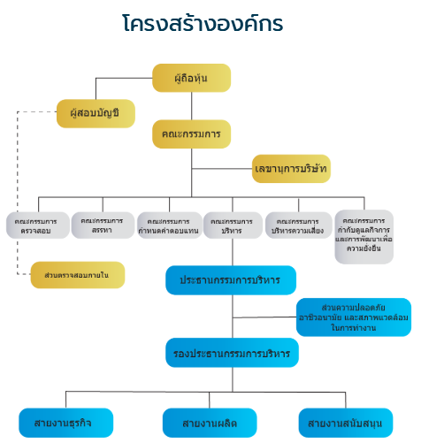
1.2โครงสร้างองค์กร

1.3 คณะกรรมการบริหาร
นายชัยเลิศ มนูญผล ประธานกรรมการบริษัท /ประธานกรรมการกำกับดูแลกิจการและการพัฒนาเพื่อความยั่งยืน / กรรมการบริหารความเสี่ยง
นางสุนันท์ นิยมในธรรม กรรมการบริษัท / ประธานกรรมการบริหาร / กรรมการบริหารความเสี่ยง / กรรมการกำกับดูแลกิจการและการพัฒนาเพื่อความยั่งยืน/กรรมการสรรหารและกำหนด
นางสมพร ติยะวิบูลย์ศิริ กรรมการบริษัท / กรรมการสรรหารและกาหนดค่าตอบแทน
นางสาวดุษฎี สุนทรธำรง กรรมการบริษัท
นางดวงฤดี มิลินทางกูร กรรมการบริษัท
นางสาวสุธิดา จงเจนกิจ กรรมการบริษัท
พลเอกโกญจนาท จุณณะภาต กรรมการอิสระ / ประธานกรรมการบริหารความเสี่ยง
นางนุชนาถ ธรรมมโนมัย กรรมการอิสระ/กรรมการตรวจสอบ
นายวิทวัส พันธ์พานิช กรรมการอิสระ/ประธานกรรมการตรวสอบ
นายธนาพัทธ์ ว่องไวธนสกุล กรรมการอิสระ / กรรมการตรวจสอบ
1.4วิสัยทัศน์ พันธกิจ วัตถุประสงค์
1.4.1 วิสัยทัศน์
จะเป็นผู้นำในการสร้างสรรค์ผลิตภัณฑ์และบริการที่มีคุณภาพด้วยนวัตกรรมเสื้อผ้าของประเทศไทย
1.4.2 พันธกิจ
ผลิตสินค้าคุณภาพสูง มุ่งออกแบบและผลิตเสื้อผ้า ชุดกีฬา ยูนิฟอร์ม ให้ได้มาตรฐานเพื่อความพึงพอใจสูงสุดของลูกค้า
สร้างมูลค่าด้วยนวัตกรรม พัฒนาสินค้าและบริการด้วยเทคโนโลยีเพื่อเพิ่มมูลค่าให้แก่บริษัทและคู่ค้า
บริการแบบเบ็ดเสร็จ มุ่งมั่นเป็น One Stop Service สำหรับอุตสาหกรรมสิ่งทอและเครื่องนุ่งห่ม
1.4.3 วัตถุประสงค์
Financial Growth สร้างรายได้และผลกำไรเติบโตต่อเนื่องเพื่อมอบผลตอบแทนที่มั่นคงให้แก่ผู้ถือหุ้น
Customer Satisfaction มุ่งเป็น One Stop Service ด้านสิ่งทอเพื่อตอบสนองความต้องการของลูกค้าอย่างครบวงจร
Value Creation นำนวัตกรรมสิ่งทอใหม่ ๆ มาปรับใช้เพื่อสร้างมูลค่าเพิ่มให้แก่ผลิตภัณฑ์และผู้บริโภค
Human Capital Development: ส่งเสริมทักษะ ความรู้ และยกระดับคุณภาพชีวิตของพนักงานทุกระดับ
1.5 กลยุทธ์ปัจจุบัน
Smart Innovation สร้างความแตกต่างด้วยนวัตกรรมสิ่งทอคุณสมบัติพิเศษ เพื่อเลี่ยงการแข่งขันด้านราคากับสินค้านำเข้า
Go Green ปรับธุรกิจสู่ความยั่งยืน (BCG Model) เน้นกระบวนการและสินค้าที่เป็นมิตรต่อสิ่งแวดล้อม
Omni-Channel ใช้ Data Analytics เจาะกลุ่มเป้าหมาย และผสานช่องทางการขายทั้งออฟไลน์-ออนไลน์
One Stop Service บริการแบบครบจบในที่เดียว เพื่อรักษาความสัมพันธ์ระยะยาวกับกลุ่มลูกค้า
1.6ผลประกอบการที่ผ่านมา
งบกำไรขาดทุนเบ็ดเสร็จ บริษัท ประชาอาภรณ์ จำกัด (มหาชน)
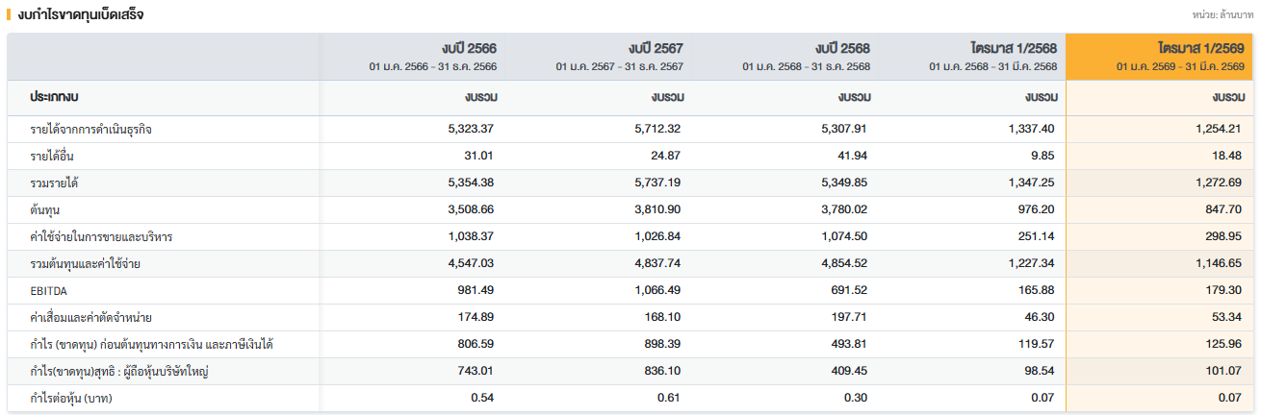
ข้อมูลปีงบประมาณ 2565-2569

รูปที่1 ที่มา:งบกำไรขาดทุนเบ็ดเสร็จบริษัทประชาอาภรณ์

งบแสดงสถานะการเงินบริษัท ประชาอาภรณ์ จำกัด (มหาชน)
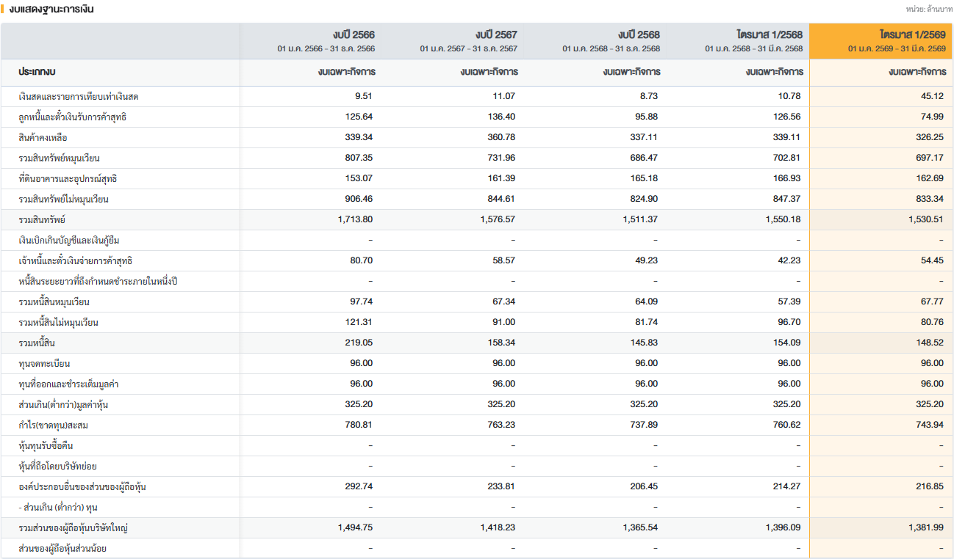
ข้อมูลปีงบประมาณ 2565-2569

รูปที่2 ที่มา:งบแสดงสถานะการเงินบริษัทประชาอาภรณ์

2. การวิเคราะห์สภาพแวดล้อมเชิงกลยุทธ์
2.1 การวิเคราะห์สภาพแวดล้อมภายนอก
การประเมินปัจจัยภายนอกที่มีผลกระทบต่อการดำเนินธุรกิจ ทั้งระดับมหภาค อุตสาหกรรม และการแข่งขัน เพื่อหาโอกาสและอุปสรรค
2.1.1 การวิเคราะห์สภาพแวดล้อมภายนอกทั่วไป (PESTEL)
การเมืองและกฎหมาย นโยบาย FTA ช่วยส่งออก แต่ถูกกดดันจากกฎหมายแรงงานและค่าแรงขั้นต่ำ เศรษฐกิจเงินเฟ้อและหนี้ครัวเรือนสูง ฉุดกำลังซื้อกลุ่มสินค้าแฟชั่น สังคมและวัฒนธรรม ผู้บริโภคเน้นสินค้ารักษ์โลก (Eco-friendly) และการเข้าสู่สังคมสูงวัย เทคโนโลยี E-commerce, AI และสิ่งทออัจฉริยะกลายเป็นสิ่งจำเป็นในการแข่งขัน สิ่งแวดล้อมอุตสาหกรรมก่อมลพิษสูง จึงต้องเน้นใช้วัสดุรีไซเคิลและลดการใช้ทรัพยากร
2.1.2 การวิเคราะห์อุตสาหกรรม (Five Forces)
การแข่งขันในอุตสาหกรรม (สูงมาก) สู้ศึกหนักจาก Fast Fashion และสินค้าราคาถูกจากจีน อำนาจต่อรองลูกค้า(สูง)ลูกค้ามีทางเลือกเยอะ ไวต่อราคา รวมถึงห้างฯ มีอำนาจต่อรอง GP สูง อำนาจต่อรองซัพพลายเออร์ (ปานกลาง) แม้วัตถุดิบผันผวน แต่บริษัทได้เปรียบจากเครือข่ายสหพัฒน์ ผู้เข้าใหม่และสินค้าทดแทน (ต่ำ-ปานกลาง) ระดับอุตสาหกรรมลงทุนสูง (เข้ายาก) ส่วนสินค้าทดแทนไม่มีโดยตรง แต่อาจเสียส่วนแบ่งให้ค่าใช้จ่ายไลฟ์สไตล์อื่นๆ
2.1.3 การวิเคราะห์คู่แข่งขันหลัก
คู่แข่งในประเทศ แข่งขันแย่งพื้นที่ห้างฯ และสร้างความภักดีต่อแบรนด์ (Brand Loyalty) คู่แข่งต่างประเทศ Global Brands ได้เปรียบเรื่องต้นทุนและระบบโลจิสติกส์ ส่วนสินค้าจากจีนเน้นกลยุทธ์ราคาถูกและเปลี่ยนแบบไว
2.1.4 โอกาส (Opportunities) และ อุปสรรค (Threats)
โอกาสตลาดสิ่งทอรักษ์โลก/สุขภาพเติบโต, การขยายช่องทางออนไลน์-ออฟไลน์ (Omni-channel) พร้อมใช้ Data Analytics และสิทธิประโยชน์ FTA เพื่อขยายส่งออก
อุปสรรคมีต้นทุนผลิตและค่าแรงสูงขึ้น, สงครามราคาจากสินค้าจีน, การขาดแคลนแรงงานทักษะ/คนรุ่นใหม่, และกำลังซื้อลดลงจากเศรษฐกิจชะลอตัว

2.1.5บทสรุปการวิเคราะห์ปัจจัยภายนอก (EFAS)
ปัจจัยภายนอก (External Factors) | น้ำหนัก | Rating | คะแนนรวม | เหตุผล/แนวโน้มผลกระทบ
โอกาส (Opportunities)
1. เทรนด์สินค้าเพื่อสุขภาพและสิ่งทอที่เป็นมิตรต่อสิ่งแวดล้อม | 0.20 | 4 | 0.80 | บริษัทมี R&D ที่สามารถพัฒนาผลิตภัณฑ์ตอบโจทย์นี้ได้ดี
2. การเติบโตของ E-commerce และ Omni-channel | 0.10 | 4 | 0.40 | ช่วยลดการพึ่งพาหน้าร้านในห้างและเข้าถึงคนรุ่นใหม่
3. พันธมิตรในเครือสหพัฒน์และการใช้สิทธิประโยชน์ FTA | 0.10 | 4 | 0.40 | พันธมิตรที่แข็งแกร่งช่วยให้เข้าถึงตลาดและการผลิตที่มีประสิทธิภาพ
อุปสรรค (Threats)
4. การแข่งขันจากสินค้าแฟชั่นราคาถูกจากต่างประเทศ (จีน) | 0.15 | 2 | 0.30 | เป็นภัยคุกคามสูงต่อตลาดระดับกลาง-ล่าง รบกวนโครงสร้างราคา
5. ต้นทุนการผลิตและค่าแรงขั้นต่ำในประเทศที่ปรับตัวสูงขึ้น | 0.15 | 3 | 0.45 | กดดันอัตรากำไรขั้นต้น (Gross Profit Margin) ของบริษัท
6. สภาวะเศรษฐกิจชะลอตัวและปัญหาหนี้สินครัวเรือนในประเทศ | 0.15 | 3 | 0.45 | ทำให้ผู้บริโภคชะลอการซื้อสินค้าแฟชั่นที่ไม่จำเป็น
7. กฎระเบียบด้านสิ่งแวดล้อมและการค้าโลก (เช่น มาตรการ CBAM) | 0.15 | 2 | 0.30 | เพิ่มต้นทุนในการตรวจสอบย้อนกลับและการปรับปรุงโรงงาน
รวม | 1.00 |  | 3.10

